**Instituto Politécnico Nacional**

**Escuela Superior de Cómputo**

Electrónica Analógica

***Práctica 6:*** *Comparadores de nivel*

*Y sus aplicaciones*

**Integrantes del equipo:**

Martínez Ortega Juan Yael

Rojas Alvarado Luis Enrique

Sampayo Hernández Mauro

**Grupo:** 2CM5

**Profesor:** *Oscar Carranza Castillo* **Fecha de entrega:** 28 de mayo de 2019

Práctica 6: Comparadores de nivel y sus aplicaciones

2CM5

ESCOM-IPN

*1. Introducción*

**1.1 Comparador de voltaje**

Un circuito comparador permite la entrada de voltajes analógicos y proporciona una salida digital que indica cuando una entrada es menor que o mayor que la segunda. Un circuito comparador básico se puede representar como en la figura 1. La salida es una señal digital que permanece a un nivel alto de voltaje cuando la entrada no inversora es mayor que el voltaje en la entrada inversora y cambia a un nivel de voltaje más bajo cuando el voltaje de la entrada no inversora se reduce por debajo del voltaje de la entrada inversora.

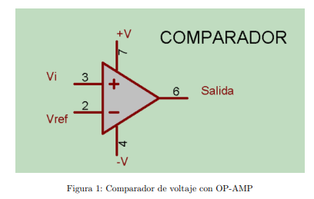

Un Amplificador Operacional físico no puede suministrar más de la tensión a la que se alimenta, normalmente el nivel de saturación es del orden del 90 % del valor con que se alimenta. Cuando se da este valor se dice que satura, pues ya no está amplificando. La saturación puede ser aprovechada por ejemplo en circuitos comparadores.

**1.2 Comparador con histéresis**

Como concepto general, el término histéresis denota una característica de comportamiento (Vo) que depende del sentido en que varíe el estímulo (Vi). En un comparador electrónico, la presencia de histéresis significa que la salida conmutará desde un estado +V a un estado −V (o viceversa) cuando la señal de entrada creciente supere un nivel dado V1, y que la conmutación desde B hacia A se producirá cuando la señal de entrada decreciente caiga por debajo de otro nivel dado V2. Esta forma de comportamiento (histéresis de comparación) se logra aplicando realimentación positiva, tanto en configuración inversora como no inversora.

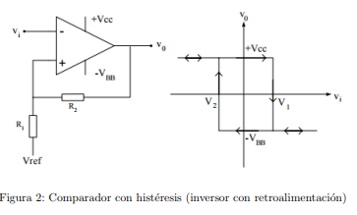

El funcionamiento de este comparador viene descrito de la siguiente manera:

Para una señal de entrada Vi suficientemente negativa, por estar aplicada a la entrada inversora, la salida asumirá el valor positivo +Vsat. Este valor de la salida, en conjunto con el voltaje de referencia Vref (Umbral) y el divisor de voltaje formado por R1 y R2, establece en la entrada no inversora un voltaje dado por VUT=.

Si la señal de entrada Vi comienza a aumentar hacia valores positivos, la salida se mantiene en +Vcc hasta que dicho voltaje supera (o iguala) el valor de VUT anterior; en dicho instante la salida conmutará a su valor máximo negativo, que es -VSAT. Al asumir la salida de dicho valor con Vref y el divisor se establece en la entrada no inversora un voltaje VLT =.

Se denomina histéresis del comparador a la diferencia entre ambos umbrales de conmutación, es decir, $V_{H}=V_{UT}-V_{LT}=[\left(+V_{SAT}\right)-(-V_{SAT})]\frac{R1}{R1+R2}$.

*2. Desarrollo de la práctica*

**Observación general:** En todos los circuitos se emplea el amplificador operacional LM741 con +12 y -12 V de alimentación.

**2.1 Detector de cruce por cero no inversor**

Se arma el siguiente circuito, introduciendo como Vi una señal senoidal de 5 Vpp a una frecuencia de 1 kHz en la señal de entrada.

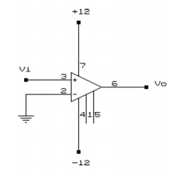

Las señales que genera en el osciloscopio la señal Vi en el canal 1 y la señal Vo en el canal 2, resulta:

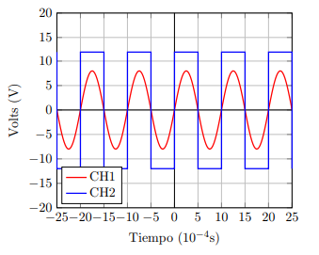

Con el mismo circuito y la misma señal de entrada se observa la función de transferencia en el osciloscopio en el modo XY, y el resultado es el siguiente:

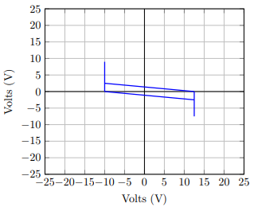

**4.2 Detector de cruce por cero inversor**

Se arma el siguiente circuito, introduciendo como Vi una señal senoidal de 5 Vpp a una frecuencia de 1 kHz en la señal de entrada.

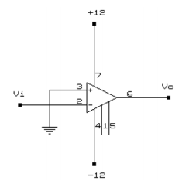

Las señales que genera en el osciloscopio la señal Vi en el canal 1 y la señal Vo en el canal 2, resulta:

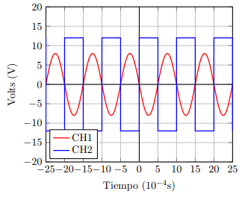

Con el mismo circuito y la misma señal de entrada se observa la función de transferencia en el osciloscopio en el modo XY, y el resultado es el siguiente:

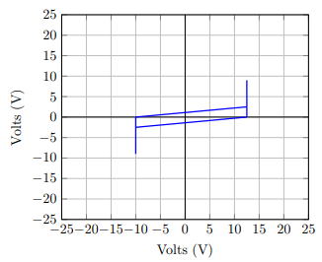

**2.3 Detector de cruce por cero, inversor con histéresis**

Se construye el circuito que se muestra en la siguiente figura, introduciendo en Vi una señal senoidal de 16 Vpp a una frecuencia de 1 kHz.

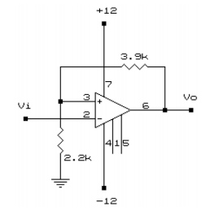

Se conecta el canal 1 del osciloscopio a la entrada Vi y el canal 2 a la salida Vo, obteniendo los siguientes resultados:

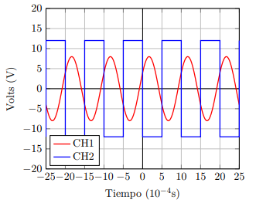

Con el mismo circuito y la misma señal de entrada se observa la función de transferencia en el osciloscopio en el modo XY, y se obtiene la siguiente gráfica:

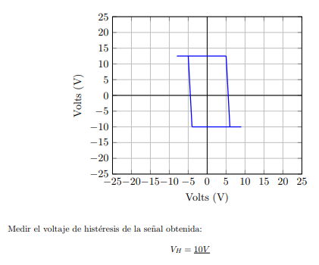

**2.4 Aplicaciones del detector de nivel de voltaje**

Se construye el circuito de la siguiente figura:

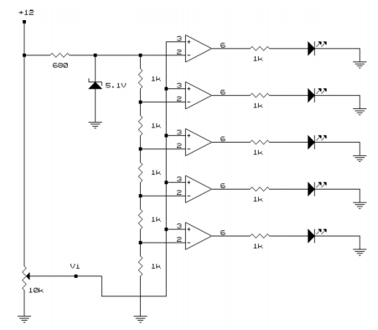

**Nota:** Todos los amplificadores operacionales se alimentan con +12 V y -12 V.

Se procede a medir con el multímetro el voltaje de entrada Vi, y se registra el voltaje necesario para encender cada uno de los LEDs y se registra en la siguiente tabla:

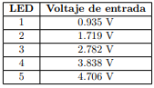

A continuación, se construye el siguiente circuito y se ajusta el preset hasta que el foco se encienda y apague cuando ocurra un adecuado funcionamiento:

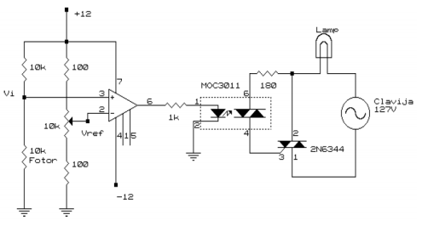

Se procede a medir el voltaje de referencia Vref una vez que se haya ajustado el circuito y se registra en la tabla siguiente, se mide también el voltaje de la fotorresistencia Vi cuando haya luz y con ausencia de la misma y también se registran:

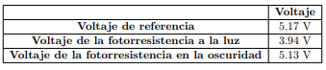

**4.5 Aplicaciones del detector de nivel de voltaje con histéresis**

Se construye el siguiente circuito y se ajustan los presets hasta que el foco encienda y apague de una manera apropiada y de forma que no existan oscilaciones (Ruido) en el foco.

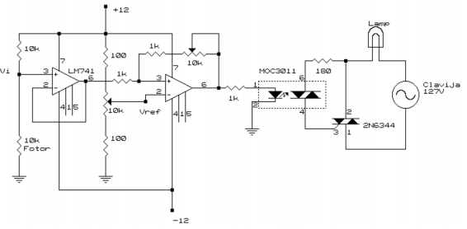

Se procede a medir el voltaje de referencia Vref una vez que se haya ajustado el circuito y se registra en la tabla mostrada debajo, así también se mide el voltaje de la fotorresistencia Vi cuando haya luz y cuando esté oscuro, y se registra también en la tabla y el valor de n*R (Valor de la resistencia entre las terminales 3 y 6 del amplificador operacional que funciona como comparador con la fuente de alimentación apagada).

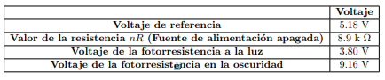

*3. Análisis teórico y simulaciones*

**3.1 Detector de cruce por cero no inversor**

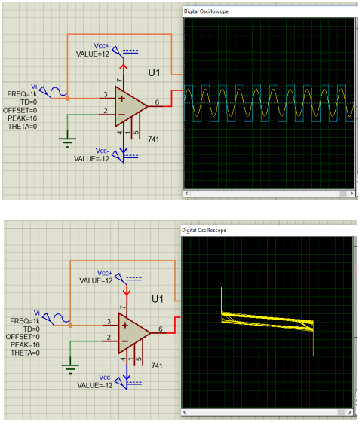



**3.2 Detector de cruce por cero, inversor**

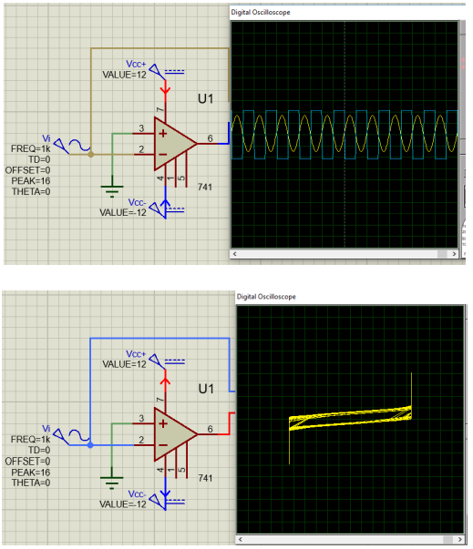



**3.3 Detector de cruce por cero, inversor con histéresis**

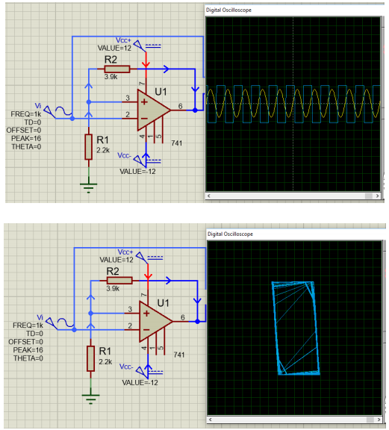



**3.4 Aplicaciones del detector de nivel de voltaje**

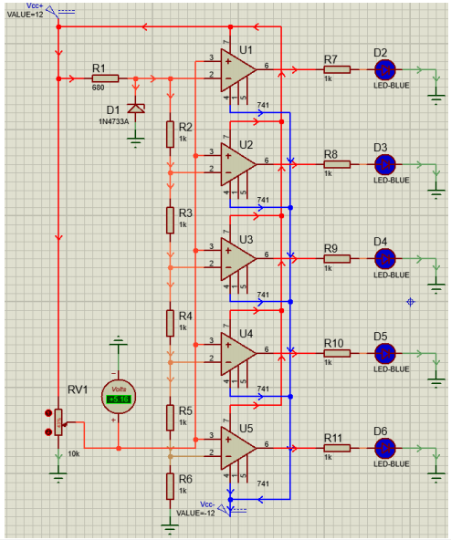

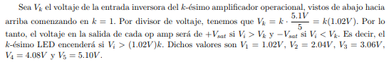

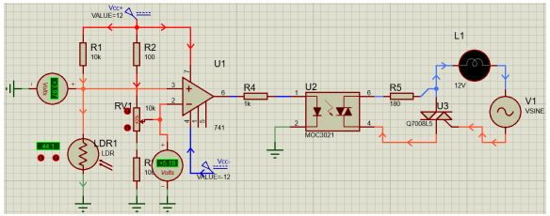

Se hace uso de un comparador para decidir si el voltaje en el fotorresistor es lo suficientemente alto como para obtener +VSAT en 1 salida del amplificador, de tal modo que se accione al circuito de potencia (opto-acoplador) que encienda el foco.

**3.5 Aplicaciones del detector de voltaje con histéresis**

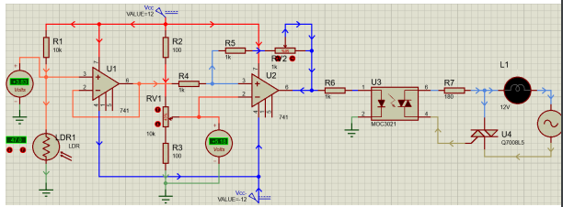

Se tiene al primer comparador como un seguidor de voltaje con el fin de estabilizar el voltaje del fotorresistor, posteriormente se introduce la señal al un comparador con histéresis para eliminar posibles ruidos o variaciones indeseadas a la salida debido a la sensibilidad del comparador a los pequeños cambios en la entrada. Finalmente, se obtiene el voltaje de saturación que excitará un circuito de potencia (opto-acoplador) con el fin de encender la bombilla.

*4. Cuestionario*

1. Menciona 5 aplicaciones en las cuales se emplean comparadores:

R.

Detector de nivel: sirve para identificar cuándo una variable física (voltaje, corriente, temperatura, humedad, etc.) es superior o inferior a un nivel de referencia.

Detector de ventana: permite determinar si un voltaje de entrada está comprendido dentro de un rango de voltajes.

Medidor gráfico de barras: proporciona una indicación visual del nivel de señal a la entrada del circuito.

Detector de humo.

Interruptor activado por sonido.

2. ¿Cuál es el máximo y mínimo voltaje de salida en los circuitos comparadores?

R. +12.5 V y -12.5 V (+VSAT y - VSAT respectivamente)

3. ¿Cuál es el caso en el que el voltaje de salida es cero?

R. Cuando Vi tiene el mismo valor que Vref.

4. ¿De qué circuitos pueden provenir los voltajes de referencia utilizados en los comparadores de voltajes?

R. De circuitos divisores de voltaje (arreglos de resistores) o bien, de fuentes de alimentación de corriente continua.

5. ¿Qué finalidad tiene el seguidor de voltaje en el circuito de aplicación del detector de voltaje con histéresis?

R. Garantizar que la señal de entrada no se distorsione.

*5. Conclusiones*

**5.1 Martínez Ortega Juan Yael**

Se comprobó la utilidad de los amplificadores operacionales como comparadores de voltaje, los cuales tienen su gran utilidad dentro de la electrónica digital. En los primeros circuitos se apreció la interacción entre los voltajes de entrada teniendo un voltaje de referencia igual a 0. Suministrando señales de CA, fue notorio cómo el voltaje de saturación fue alternando entre su valor positivo y negativo por cada semiciclo de las ondas (Cruce por 0 V).

De este modo se tienen aplicaciones como interruptores personalizados, en este caso se ocuparon comparadores para la comparación entre un voltaje de entrada obtenido por el fotorresistor y otro de referencia (establecido según el valor del potenciómetro de 10 k Ohms).

**5.2 Sampayo Hernández Mauro**

Haciendo uso de las propiedades del amplificador operacional, se pude detectar si un voltaje de entrada es positivo o negativo en cualquier instante mediante el voltaje de salida, pues fue igual a +Vsat si la entrada era positiva y -Vsat si era negativa. En el caso del inversor, el signo de la salida era el opuesto al de la entrada, pero con la misma magnitud. Usando el comparador por histéresis, se obtuvo la misma señal de salida, pero ligeramente desfasada respecto a la entrada.

Posteriormente, usando un arreglo de 5 comparadores de voltaje, se pudo detectar niveles de voltaje de O V a 5 V, con incrementos de I V aproximadamente para cada comparador.

**5.3 Rojas Alvarado Luis Enrique**

Gracias a esta práctica comprendimos el funcionamiento de un comparador de voltaje y algunas de sus aplicaciones. Básicamente funcionan como la función signo en matemáticas, pues nos indica únicamente el signo de la señal de entrada sin importar su magnitud, multiplicado por el voltaje de saturación del amplificador operacional. La histéresis nos ayudó a crear algo parecido a un margen de error para las transiciones de positivo a negativo, creando dos barreras para esta transición; lo cual es muy útil en el diseño de integrados en electrónica digital.